8th International Junior Science Olympiad
Durban, South Africa

Експеримет: Део 2 - Физика
7. децембар 2011.

Трајање: 3,5 сата Укупан број поена: 13

ПРАВИЛА ТАКМИЧЕЊА
- Сви такмичари морају бити присутни на улазу у просторију за такмичење 15 минута пре почетка..
- Такмичарима није дозвољено уношење прибора изузев личних лекова и медицинске опреме.
- Сваки такмичар заузима место у складу са распоредом седења.
- Пре почетка испита, сваки такмичар треба да провери материјал и прибор (оловка и калкулатор) који је обезбедио организатор.
- Сваки такмичар треба да провери да ли је добио питања и листу за одговоре. Ако није треба да подигне руку и пријави недостатак. Такмичење почиње након сигнала.
- Током израде такмичарима није дозвољено напуштање просторије.
- Ако такмичар треба да иде у тоалет мора подићи руку и у том случају иде у пратњи дежурне особе.
- Такмичарима није дозвољена комуникација и ометање такмичења. Једино чланови тима могу између себе да комуницирају, али тихо. У случају да је потребна нека асистенција, такмичар може подићи руку и најближи дежурни ће доћи да помогне.
- Нема питања ни дискусије у вези са задацима. Такмичар мора остати за својим столом док време предвиђено за израду не истекне, без обзира да ли је раније завршио или не жели да настави са радом.
- Сигнал (звоно) означава крај испита. Није дозвољено било какво писање на листу за одговоре након истека времена. Сви такмичари просторију морају напустити тихо. Питања и листа за одговоре морају бити остављени на свом столу.

Пажљиво прочитати следећа упутства:
Три проблема су независна. Студенти у сваком тиму могу да одлуче да ли ће да раде заједно или самостално.
- Време за израду је 3,5 сата.
- Експеримент се састоји из три дела. Провери да ли ти и сви чланови твога тима имају комплет упутстава за експеримент и одговарајуће листе за одговоре. Део три се састоји од 5 страна.
- Користите само материјал и прибор који је организатор обезбедио.
- Напишите своје име, место седења, земљу и потпишите се на прву страну листе за одговоре. На следећим страницама треба само да напишете своје име и место седења. Код тима и код сваког члана тима морају бити написани на свакој страни коначне листе за одговоре. Сваки члан тима се мора потписати на предњу страну коначних листа за одговоре.
- Сви резултати морају бити написани у за то предвиђеним пољима у листи за одговоре. Подаци написани негде другде се неће оцељивати.
- Докле год радите експеримент морате носити заштитне наочаре у сваком тренутку.
- Једење било које врсте хране за време израде експеримента је строго забрањено. Ако је потребно, можете питати асистента и направити паузу напољу у близини места израде експеримента.
- Очекује се од учесника да буду пажљиви у раду, да се лепо понашају и да чувају опрему и одржавају радно место чистим. При дискусији са члановима свога тима, говорите тихо.
- Не напуштајте собу за испит док за то не добијете дозволу. Ако такмичар треба да иде у тоалет мора подићи руку и у том случају иде у пратњи дежурне особе.
- Рад може почети тек након сигнала.
- Имате 3.5 сата за израду експерименталног задатка, и пишите резултате у листи за одговоре. Упозорење ће уследити 30 минута пре истека времена. Морате завршити рад одмах након издате команде. Прекорачење времена за 5 минута доводи до добијања 0 поена за задатак.
- Након комплетирања задатка, вратите сву опрему на одговарајуће место.
- Након што је издата команда да се израда завршила, ставите САМО коначну верзију листе за одговоре (једну копију) на врх коверте на столу. Сачекај да асистент дође и да их провери и узме. Можете узети остале папире са собом.

Експеримент - Физика: Соларне фотонапонске ћелије

Увод
Један од начина конверзије енергије Сунца (соларне енергије) је помоћу соларних ћелије - фотонапонских ћелија. Соларне ћелије користе фотонапонски ефекат за претварање Сунчевог зрачења у једносмерну струју. Брзина генерисања енергије, или снага соларне ћелије зависи од количине Сунчевег зрачења које падне на активну површину ћелије. Струја и напон соларне ћелије се мењају у зависности од оптерећења везаног за ћелију (отпорности), као и од количине зрачења које падне на њу. Ова зависност се обично приказују графиком зависности струје од напона који се назива струјно-напонска (IV) карактеристике. Типичан график је приказан на слици 1 (Све променљиве и параметри су дефинисани у наредном тексту).
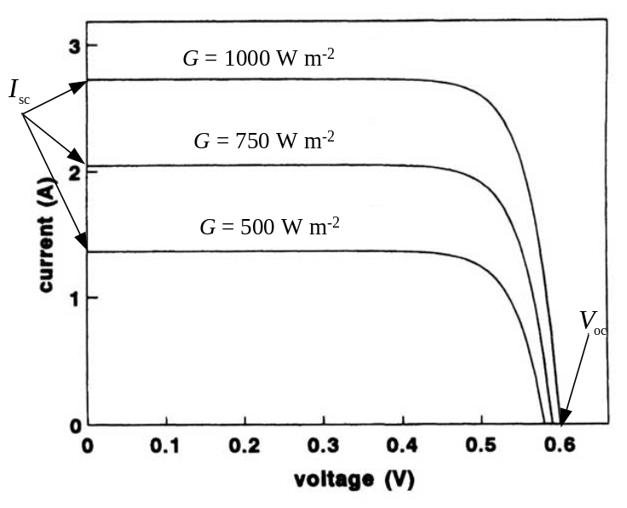
Превод: current - јачина струје, voltage - напон
Слика 1: Типични IV карактеристични графици солерне ћелије.
Струја из соларне ћелије када је отпорност оптерећења нула се назива струја кратког споја (I_{sc}). Напон мерен на ћелији када је отворено струјно коло се назива напон отвореног кола (V_{oc}).
Упадно сунчево зрачење се обично изражава преко густине флукса зрачења (која се назива осветљеност, G). Осветљеност се мери у W m⁻². Са слике 1 се види да I_{sc} соларне ћелије расте порастом количине зрачења које пада на активну површину ћелије.
У овом експерименту ви ћете проучавати зависност I_{sc} од G за ПВ модул који се састоји од 2 мала панела везана редно. Зависност струје кратког споја I_{sc} од G може бити изражена формулом
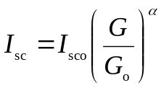 (1)
где је I_{sco} позната референтна струја кратког споја, мерена на познатој осветљености G_{o}, а α је константа која је одговорна за нелинеарну зависност I_{sc} од G. Упадна осветљеност G зависи од упадног угла (θ) између упадног снопа и нормале на соларни панел. Једначина 1 може бити записана у облику
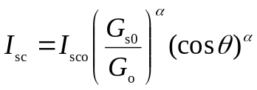 (2)
где је G_{s0} осветљеност из извора чији сноп пада нормално (θ = 0°) на ћелије.

Циљ
Циљ експеримента је одређивање константе α коришћењем једначине (2).

Уређај
Део експерименталног уређаја је приказан на слици 2. Састоји се од халогене лампе која осветљава мали ПВ модул. ПВ модул је спојен са дигиталним амперметром. Нагибни угао ПВ модула може да се мења од 0° до 90° и мери се угломером
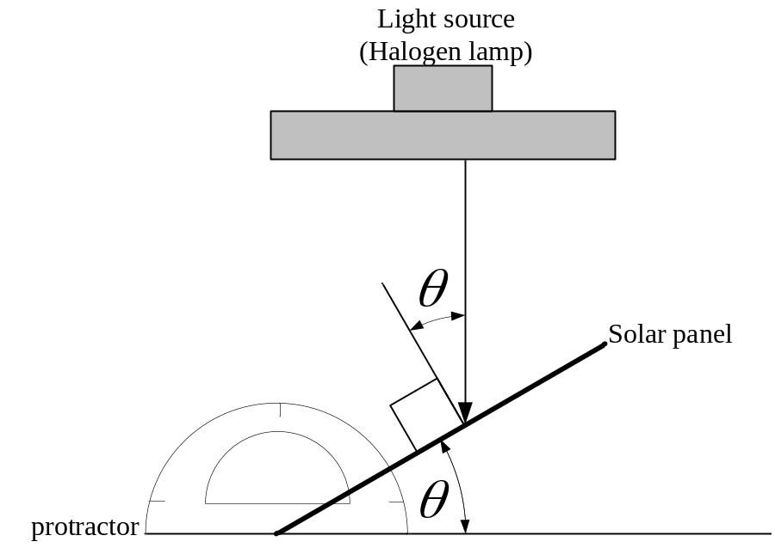
Превод: Light source (halogen lamp) - Извор светлости (халогена лампа); Solar panel -Соларни панел; protractor - угломер

Поступак
- Упознајте се са експеримнталним уређајем. Претпоставите да је утицај светла у соби занемарљив у овом експерименту и да растојање између лампе и ПВ модула остаје константно, док се мења нагиб ПВ модула.
  - Подесите висину лампе тако да растојање између врха ПВ модула и предње стаклене површине лампе буде (40±1) cm.
  - Будите сигурни да је преклопник дигиталног амперметра на положају за мерење максималне струје од 100 mA. Спојите амперметар са ПВ модулом водећи рачуна о коректном поларитету.
Позовите техничара да провери ваш уређај пре наставка рада. (1 поен)
  - Упалите халогену лампу и проверите мoжете ли очитавати са амперметра. Не додирујте и не подешавајте лампу у току експеримента.
  - Мењајте нагиб PV модула подизањем беле даске на коју је причвршћен и проверите да ли се смањује показивање амперметра.
  - Искључите лампу и положите PV модул у почетни хоризонтални положај.

- Са укљученом лампом, измерите и забележите струју (I₁) насталу ну ПВ ћелијама када расте нагиб (θ) ћелија од 30° до 80° једнаким корацима од 5°.
- Искључите лампу и пустите ПВ модул да се охлади око 5 минута.
- Са укљученом лампом, измерите и забележите струју (I₂) насталу ну ПВ ћелијама када се смањује нагиб (θ) ћелија од 80° до 30° једнаким корацима од 5°.
- Искључите лампу и амперметар.

Питања

  - Запишите мерене вредности θ, I₁, I₂. Одредите средње вредности I₁ и I₂ и запишите их као I_{sc} у табелу 1. (2,5 поена)
1.2 Користите ваше резултате да израчунате log₁₀ (cos θ) и log₁₀ (I_{sc}) и запишите их у одговарајуће колоне у табелу 1 (1 поен)

- Нацртајте график зависности log₁₀ (I_{sc}) од log₁₀ (cos θ). (3 поена)

- Одредите α са вашег графика (грешку не треба процењивати) (2,5 поена)

- Узимајући да је I_{sco} = 700 mA и G₀ = 1000 W m⁻² искористите ваш график за одређивање вредности G_{s0}. (2,5 поена)

- У ком правцу треба поставити и како треба окренути фотонапонски панел постављен на кућу у Дурбану? Ставите крстић поред тачног одговора у листу за одговоре. (0,5 поена)

